我的相簿—服裝設計
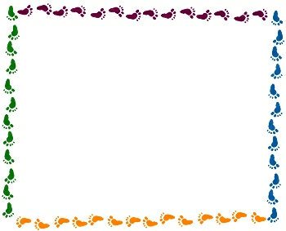

我設計的是一件 ，適合在
的 穿著。整體來說，它屬於 色系，有三個特色：
特色一：
特色二：
特色三：
希望你們會喜歡我的設計!
請大聲朗讀給家人聽，然後請家人簽名。
簽章：

